计算机学院高级语言程序设计课程实验报告

实验题目： |  | 学号：202300130183
日期：2024年3月4日 | 班级： 2023级智能班 | 姓名： 宋浩宇
Email：202300130183@mail.sdu.edu.cn
实验目的：
1.了解结点类的声明与实现，学习其使用方法。
2.了解链表类的声明与实现，学习其使用方法。
3.了解栈类的声明与实现，学习其使用方法。
4.了解并练习模板元编程。
5.掌握Linux系统下C++环境的搭建和使用

实验软件和硬件环境：
实验软件：Windows 11 家庭中文版(x64) Visual Studio 2022
硬件环境：处理器：13th Gen Intel(R) Core(TM) i9-13980HX 2.20 GHz
RAM 32.0 GB (31.6 GB 可用)

实验步骤与内容：
第9章1.（1）
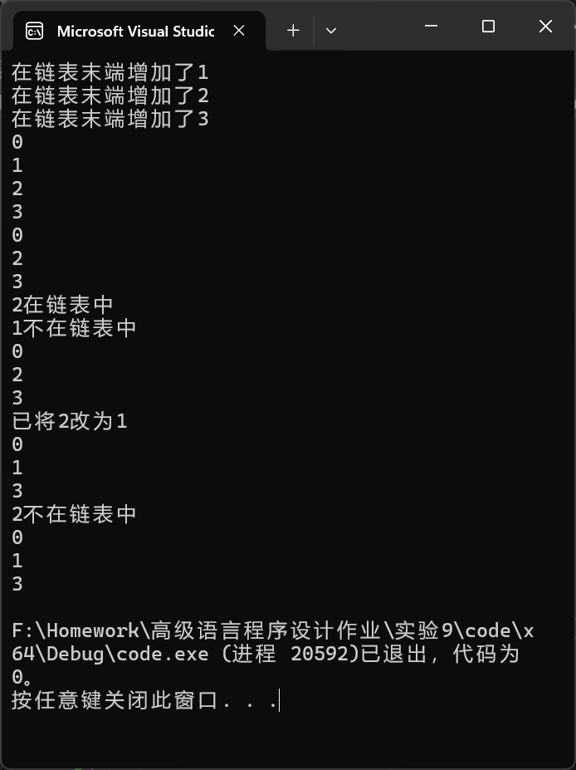
链表的基本操作分为增删查改和输出，增加的实现方式为从头节点开始向后遍历，当链表的下一节点地址为NULL的时候将其设为新节点的地址；删除的实现为从头节点开始遍历，当节点的下一节点的数据为要删除的值的时候，将该节点的下一节点设为原下一节点的下一节点，因为在构建链表的时候使用的是new申请来的内存，此处也可以添加delete操作；查找操作即为从头节点开始向后遍历，当节点的数据与要查找的数据相等时返回true，当节点的下一节点的地址为NULL的时候返回false；修改的实现为从头节点开始向后遍历，当节点的数据与要修改的值相等时，将其设置为要修改的值，结束函数的执行；输出的实现为，从头节点开始向后遍历，输出每个节点的值直到节点的下一节点的地址为NULL进行最后一次输出。
第9章1.（2）首先修正原link.h头文件中的几处bug
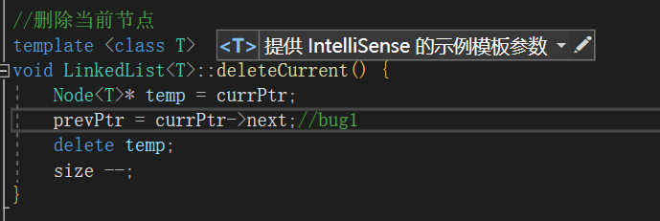
删除节点的这个函数错误地将该注释行表达式左侧的对象写成了currPtr
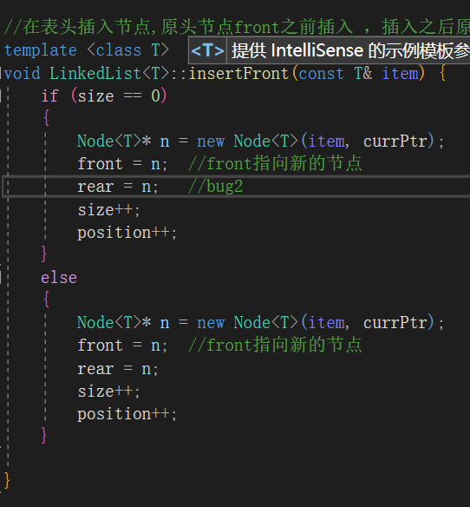
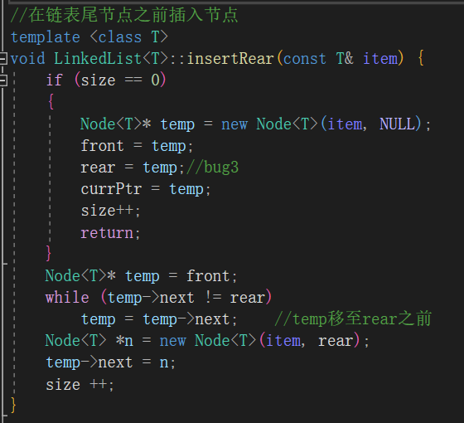
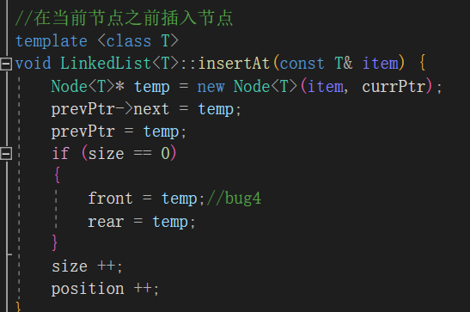
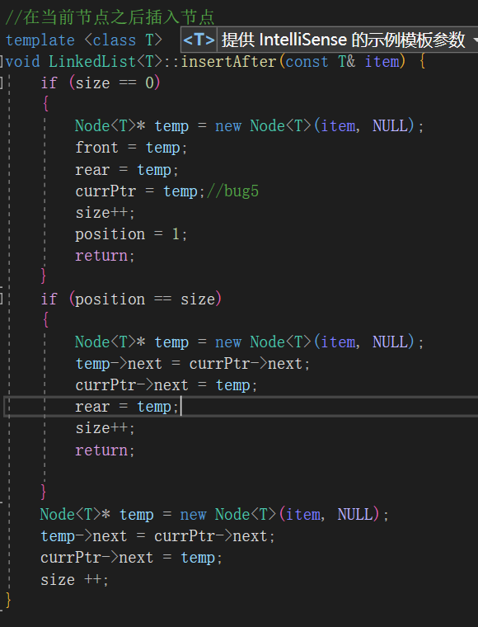
以上几个bug的共性是没有考虑链表为空时节点的创建，其中在bug5中，原本的函数也没有考虑在最后一个节点后边添加节点时需要刷新尾节点的问题。
补充定义了所需的函数：
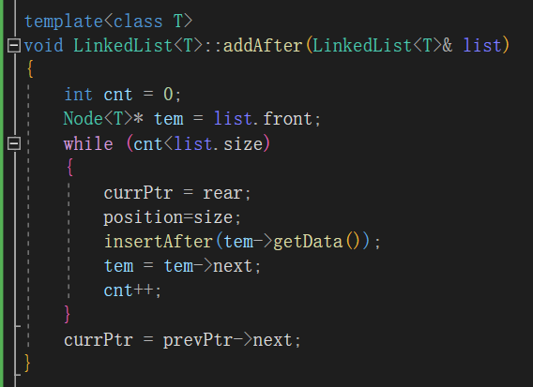
用于链接AB两个链表
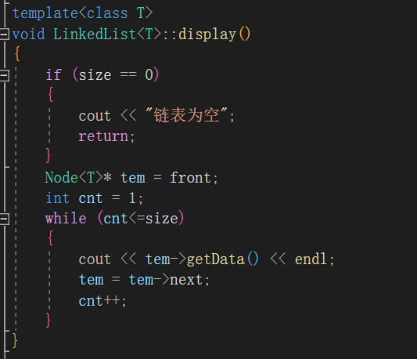
用于输出链表里的值
因为考虑到编译器会自动对两个链表对象AB的内存进行释放，而原本的代码没有使用智能指针，为了防止内存释放出现错误，链接两个链表实际上是把一个链表内的数据依次加到另一个链表的末端。
运行结果如下：
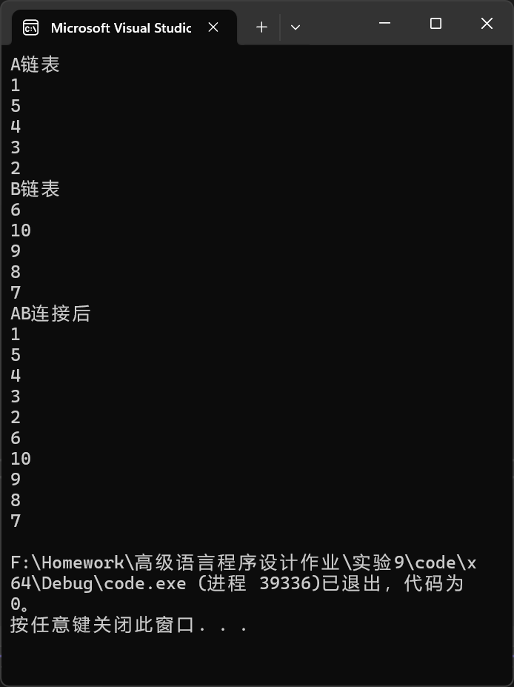
第9章1.（3）输出结果如下：
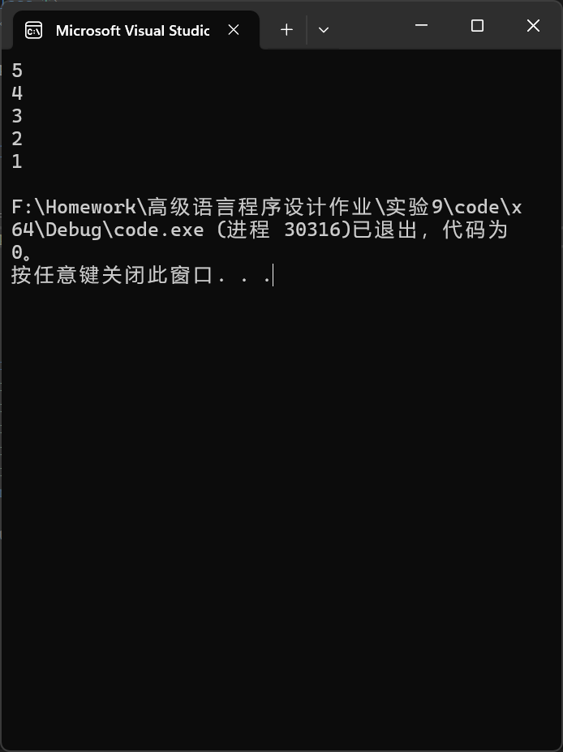
在编写queue类使用了c++中的vector容器，使用vector的push_back()和pop_back()方法可以很容易的实现栈的功能，如图所示：
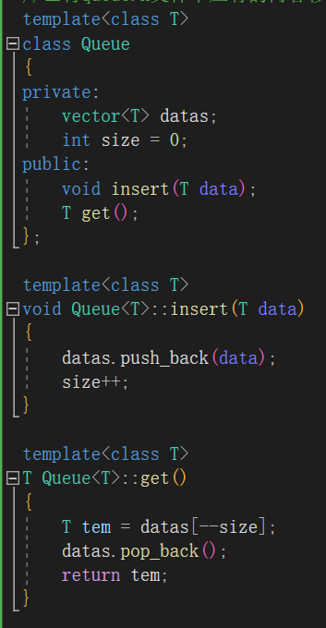
第9章（4）输出结果为
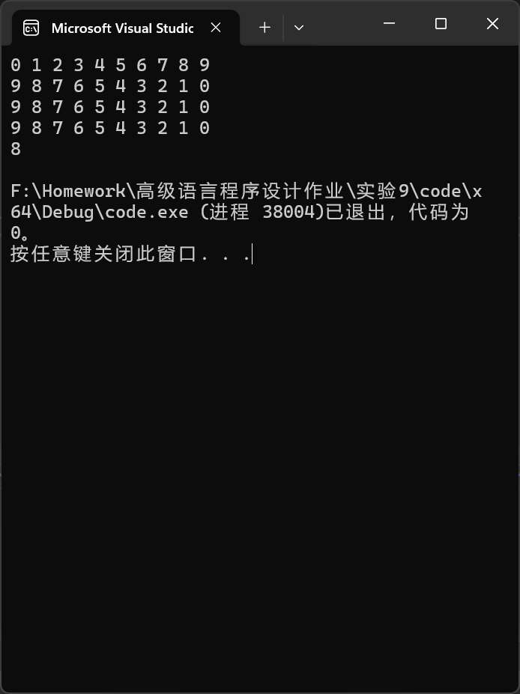
此处三个数组原数组均为0123456789，分别使用三种不同的排序方式来排序
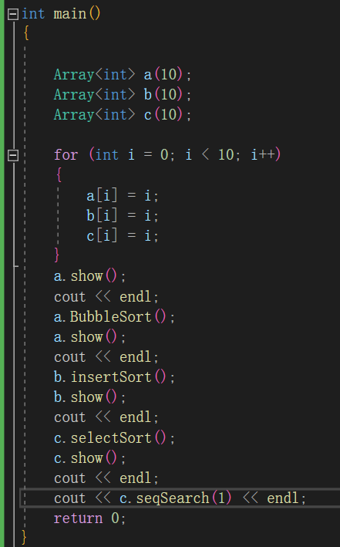
最后一个输出则是c数组中1的下标。
分别解释三个算法（以从大到小为例）：
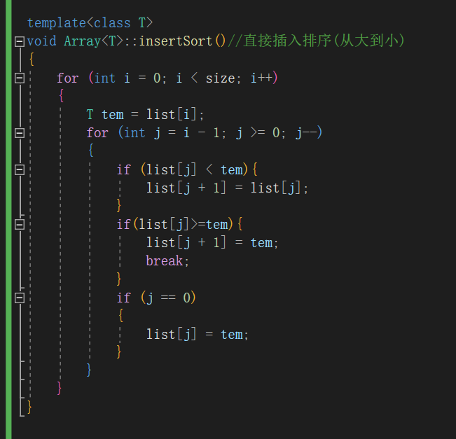
直接插入排序，过程如下：将前n个数字视为一个数组，考虑第n+1个数字，先用tem存储下这个数字，然后向前依次比较，如果比它小则将对应数字向后移动一位，如果大于等于它则将tem赋给这个数字的下一位，n的取值范围是1到size；这样就可以在保证每次计算时前n个数字组成的数组的有序性。
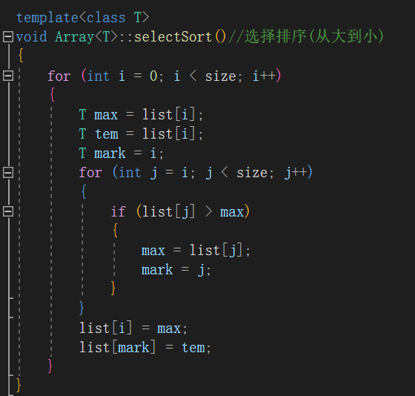
选择排序，过程如下：将前n个数字视为一个数组，考虑第n位数字，从第n+1为向后遍历，找出最大的数字和第n个数字比较，比他大就交换位置，比他小就不做处理，n的取值为1到size，这样可以保证每次挑出来的数字都是当前可选数字中的最大值。
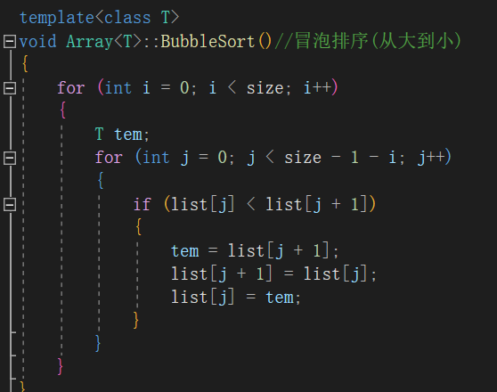
冒泡排序，过程如下：从数组的第一位开始向后遍历，如果第i位的数字小于第i+1位的数字，则交换两个数字的位置，这样可以使每次遍历数组都挑选出一个最小值放在数组末尾，遍历n次就选出了n个前（size-n）个最小值，以此类推执行size次后数组有序。
第9章4.模板元编程是建立在C++模板之上的一种高级技术，它利用模板的通用性和编译时计算的能力，实现在编译时生成代码逻辑和执行计算。模板元编程是一种强大的编程技术，可以在一定程度上提高程序的性能和可维护性，但也需要深入理解C++模板和编译器的工作原理。
第9章5.利用了类模板的主要知识，其中还牵扯了大量的前几章的知识和类模板知识混合在一起。
Linux下C++环境配置：
运行helloworld程序
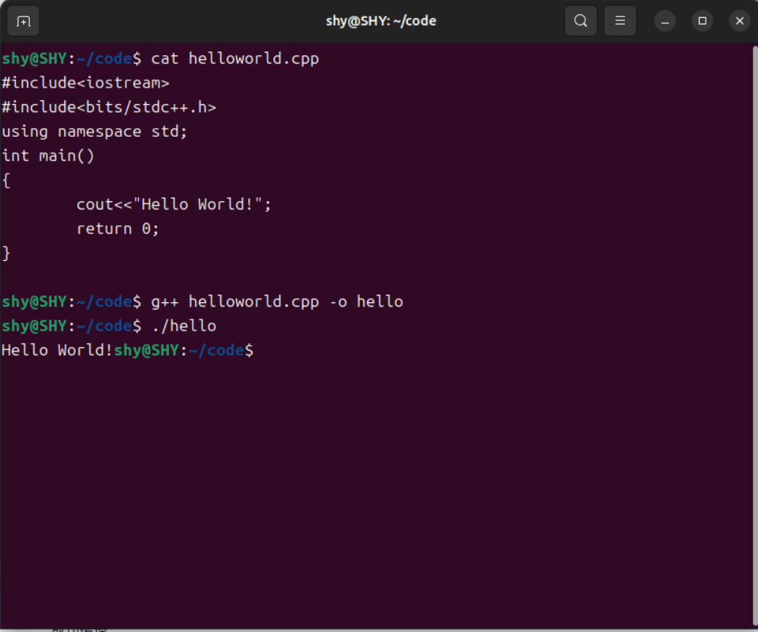
运行以前实验的代码：
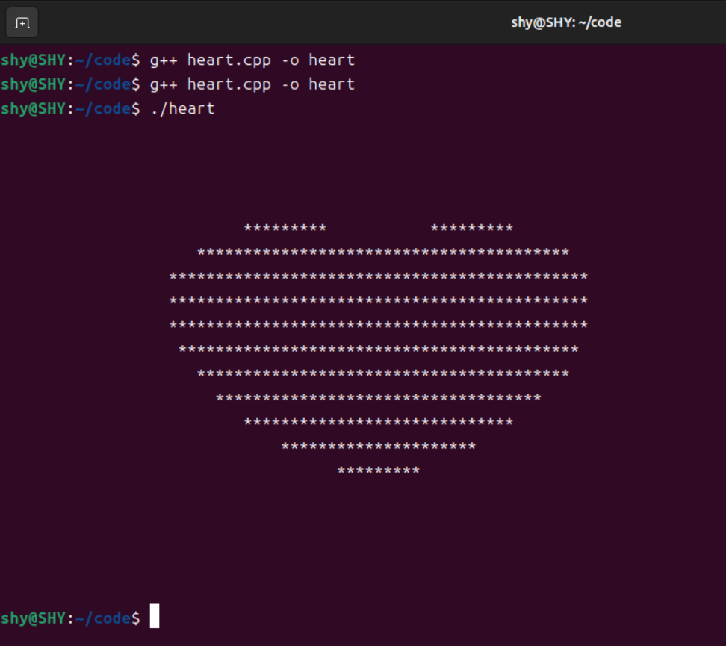
结论分析与体会：
类模板和类模板元这两种东西把c++编程的多态能力提升到了极致，使得c++代码能够应对各种各样不同的情况和需求，同时也使得在编写不同参数和返回类型但是同样逻辑的函数或者方法时可以减少大量的代码量，极大的减少了编写大型项目时的工作量。但是必须考虑到的是，类模板确实具有极高的实用性，但是类模板元这个东西它放在如今已经有些鸡肋了，它的主要优势就是可以进行编译时计算，从而减少一部分程序运行时的计算量，但就目前的科技水平下的CPU性能来说，使用类模板元编写程序要消耗的实践可能远比它在计算时节省下的时间要多得多，因此它目前已经成为了一种看似很强但是又无用武之地的屠龙之技。
另外Linux系统的文件管理和Windows有很大的不同，很多操作也不一样，它的可执行文件甚至没有拓展名，考虑到Linux系统资源占用少和开源的优势，很有学习的价值。
就实验过程中遇到的问题及解决处理方法（如有）：
未遇到问题

